114/7/14篩選單測試
目前只能測試廠房,其他倉庫土地店面部份無法測試,
1.點選租,選擇高雄市,大寮區,坪數,租金,類型不限,完全搜不到物件
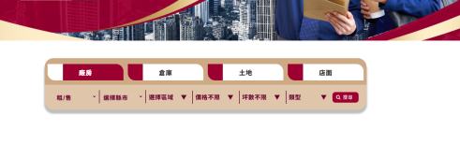
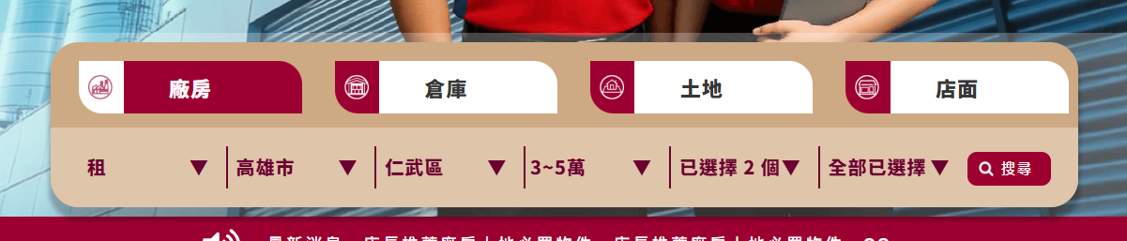
2.選擇上方條件,結果是右邊結圖片結果,無任何物件,同上面第1的情況無物件

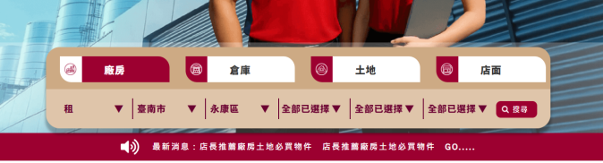
3,左圖篩選條件,一樣沒有物件被搜到

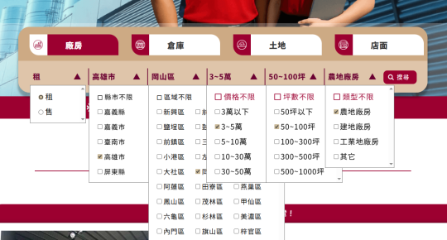

4. 左圖篩選條件,一樣沒有物件被搜到

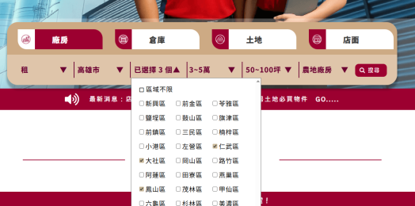
5. 左圖篩選條件,一樣沒有物件被搜到

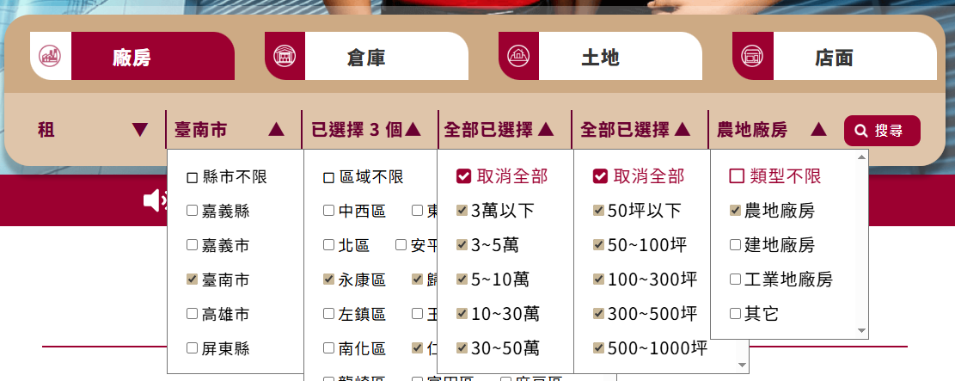
6. 左圖篩選條件,一樣沒有物件被搜到

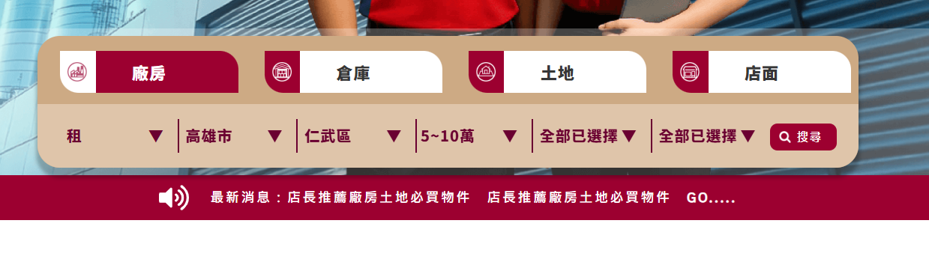
7.左圖篩選條件,一樣沒有物件被搜到
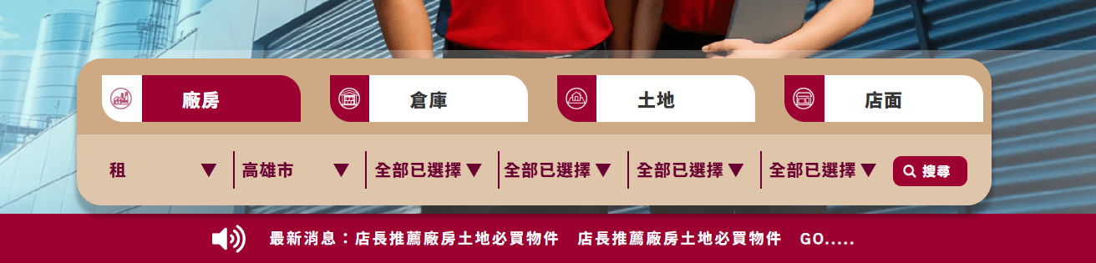
搜尋條件只有設高雄市，其他皆為不限
麗顓搜尋結果

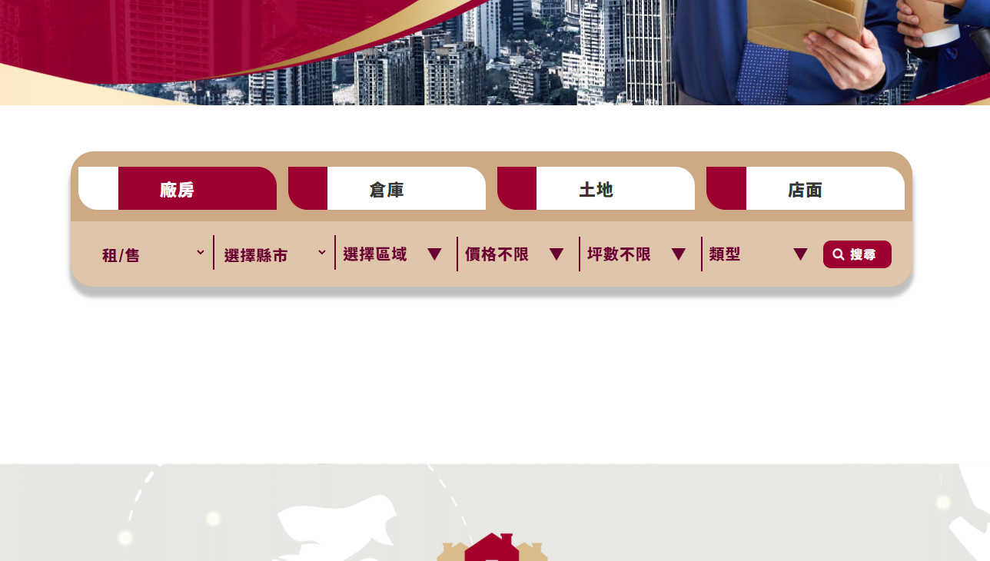
但一樣無法搜尋出案件
(後台確認有上高雄市的案件)

